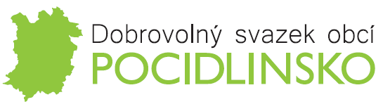
V souladu s příslušnými ustanoveními zákona č. 250/2000 Sb., o rozpočtových pravidlech územních rozpočtů, v platném znění, jsou dokumenty v elektronické i listinné podobě zveřejněny na úřední desce.

Dne 29. 5. 2019 Shromáždění starostů DSO POCIDLINSKO schválilo Závěrečný účet DSO POCIDLINSKO za rok 2018. Dokument ke stažení na:
https://svazekpocidlinsko.cz/assets/File.ashx?id_org=500118&id_dokumenty=1327
Zveřejněno od 31. 5. 2019

Dne 6. 11. 2019 Shromáždění starostů DSO POCIDLINSKO schválilo Rozpočet roku 2020
Dokument ke stažení na: https://svazekpocidlinsko.cz/assets/File.ashx?id_org=500118&id_dokumenty=1345 Zveřejněno od 18. 11. 2019

Dne 6. 11. 2019 Shromáždění starostů DSO POCIDLINSKO schválilo Výhledu rozpočtu na období 2021 - 2023 DSO POCIDLINSKO
Dokument ke stažení na: https://svazekpocidlinsko.cz/assets/File.ashx?id_org=500118&id_dokumenty=1347
Zveřejněno od 18. 11. 2019

